Арт-практика "Ранняя весна", коллективная работа
Маликова Е.А., воспитатель II младшей группы ГБДОУ № 101 Фрунзенского района Санкт-Петербурга
Цель: Прочувствовать состояние ранней весны.
Задачи:
Образовательные задачи:
1. Дать представления об изменениях в природе с приходом весны.
2. Закрепить знание, что снег и лёд - это вода.
Воспитательные задачи:
1. Воспитывать в детях понимание красоты природы.
2. Воспитание художественного вкуса.
3. Воспитывать аккуратность при работе с красками.
4. Развивать умение действовать самостоятельно.
Технические задачи:
1. Закреплять умение правильно держать кисть.
2. Развивать технику работы с красками.
3. Развивать пространственное мышление, умение размещать композицию рисунка на листе А3 формата.
4. Ориентироваться на наглядность при выполнении рисунка.
Материалы и оборудование: гуашь, белила, листы А3, беличьи кисти, белая бумага, вырезанные из картона кораблики, клей,
магнитофон, Symphony No.1 in B flat, Op.38 - "Spring" - 4. Allegro animato e grazioso Staatskapelle Dresden, Giuseppe Sinopoli, Роберт Шуман.
Предварительная работа: рассматривание тающего снега на прогулке, ознакомление с фотографиями и картинами ранней весны (Приложение 1), рассматривание иллюстраций.
Методы и приемы:
Словесный (беседа, рассказ, пояснение, показ, сопровождающийся объяснением).
Ход занятия

Воспитатель загадывает детям загадки о весне:
Рыхлый снег
На солнце тает,
Ветерок в ветвях играет,
Звонче птичьи голоса
Значит к нам пришла..?
Дети: Весна!

Воспитатель ещё раз показывает детям фото и картины ранней весны, проговаривает, что снег изменяет свой цвет, тает, бегут ручейки.
3-4 детей приглашаются к столам рисовать проталинки, тающий снег, ручейки.
Воспитатель: «Ранней весной, когда ещё не успел сойти снег, на лесных лужайках из-под снега, в едва оттаявших проталинах появляются – ранние цветы.
После этого другие 3-4 ребенка прорисовывают кустики, предварительно начертанные карандашом, следующие ставят желтые точки вербы или цветочки.
Несколько детей рвут и приклеивают заранее подготовленную бумагу на ручейки, остальные прорисовывают солнечные блики.

Воспитатель оказывает помощь детям, испытывающим затруднения.
Итог: Что же мы сегодня рисовали? (ответы детей).
Давайте посмотрим, что сделало солнышко со снегом? Почему? Что ещё мы нарисовали?

Приложение 1

Фотографии

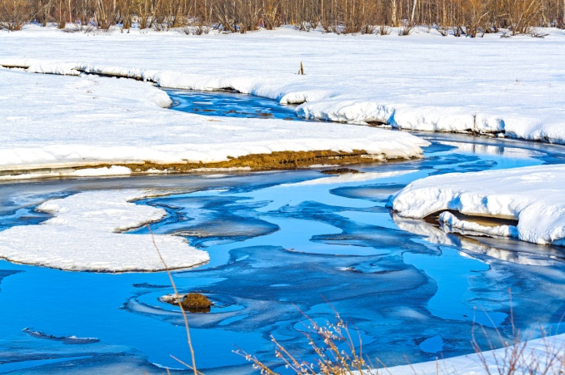

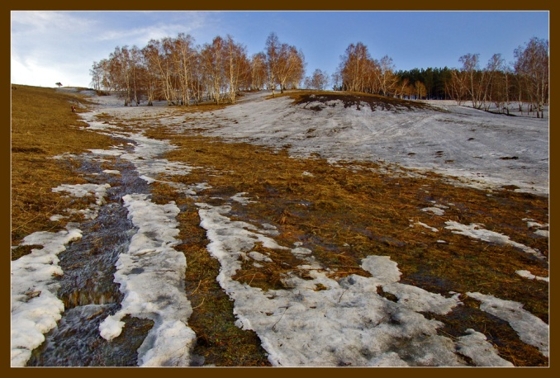

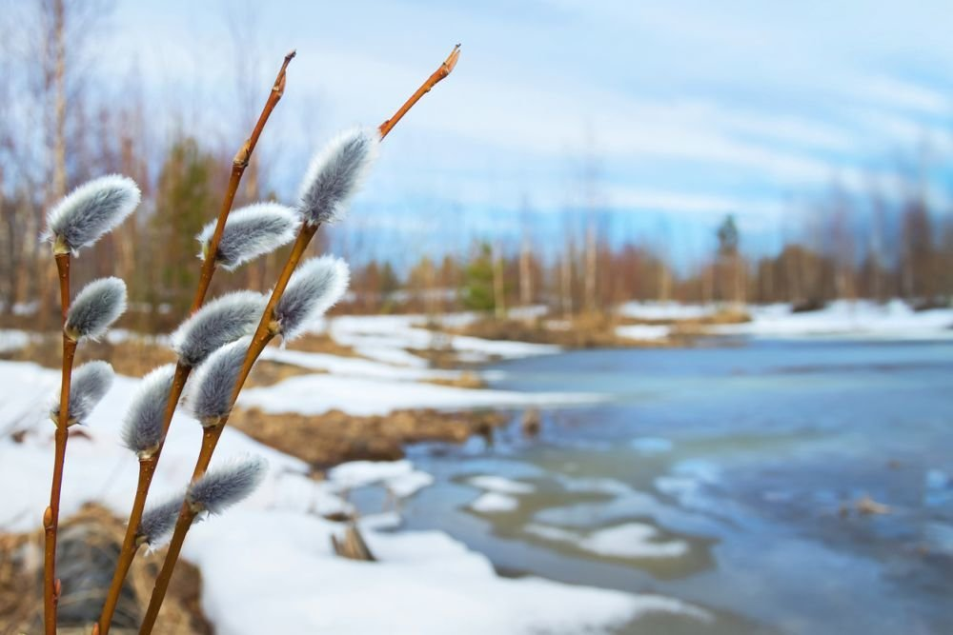

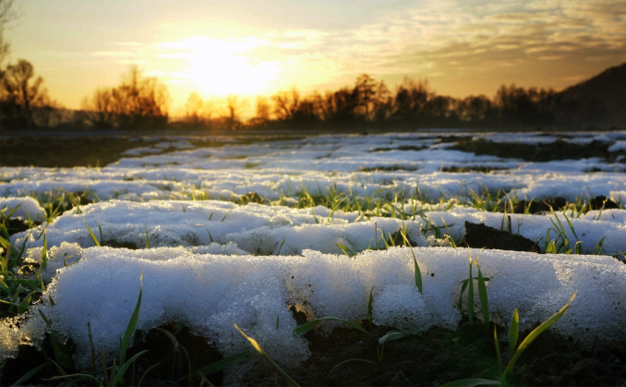

Картины

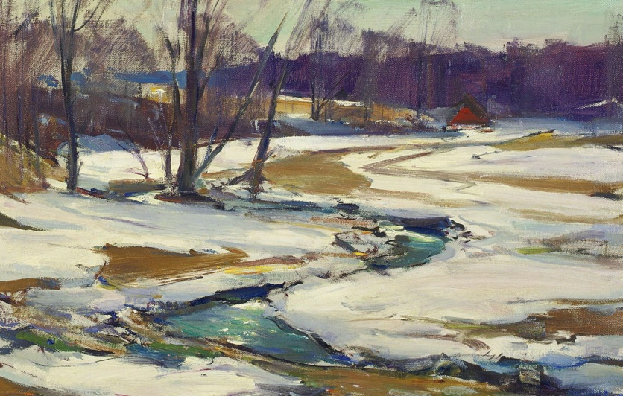

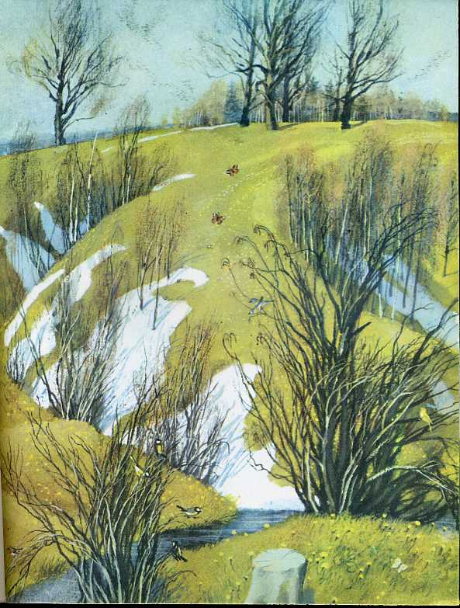

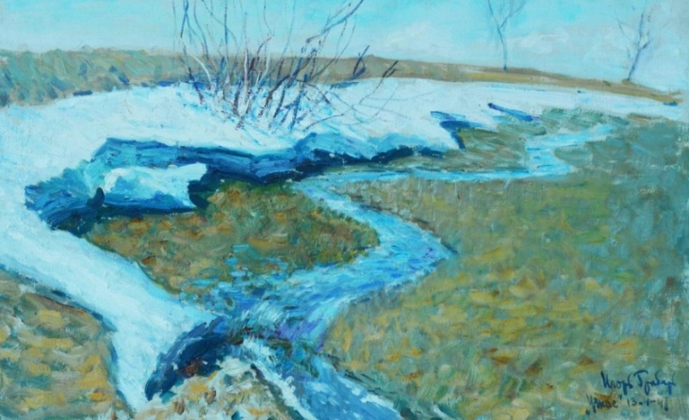

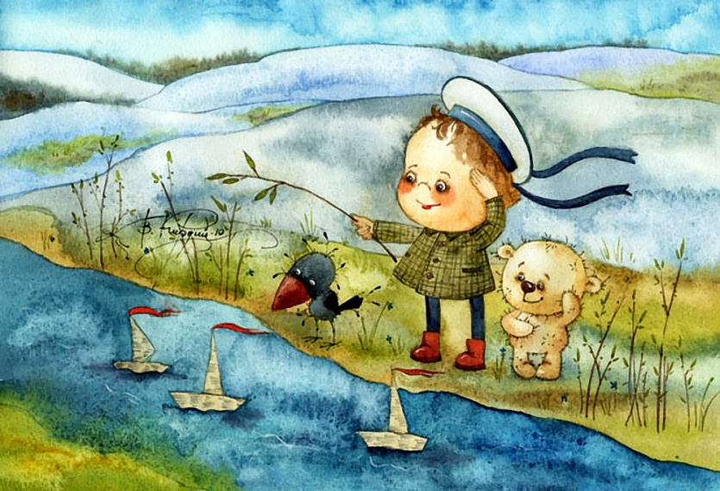

Коллективная работа детей
